第三次上机实验报告
姓名：王皙晶 学号：2353761
- 实验目的
- 提高独立编写简单程序的能力；
- 熟练运用转移类指令以及熟练进行源程序的汇编、连接、调试、
运行
二、实验内容
题目:编写一汇编语言程序，从键盘输入一系列字符(小于80个，以回车符结束)，按字母、数字以及其他字符分类统计，并显示（可以按十六进制数）出这三字符分类统计数结果。（选做：按十进制显示）

- 是否已经通过上机手段验证程序实现规定的功能？并附加截图说明。
[十六进制]
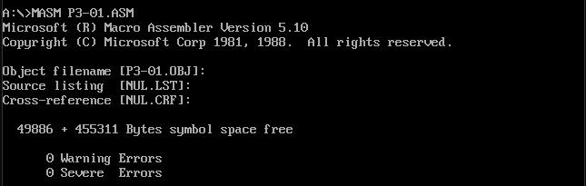
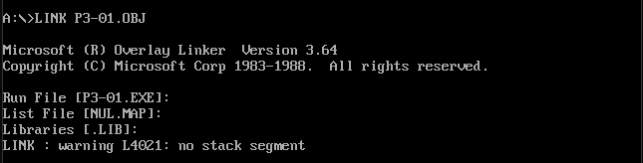
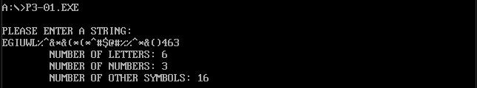
[十进制]
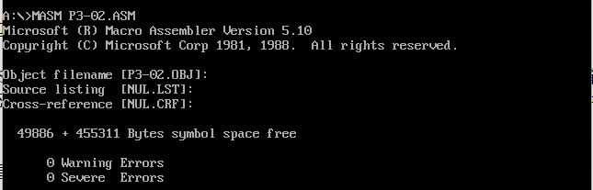
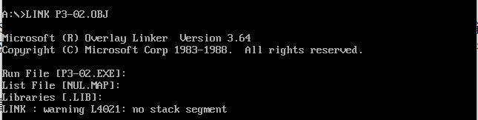
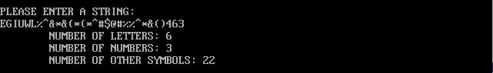
由上述可见，字符串相同，不同进制下表示的结果不同（22D=16H）

- 本题可用DOS 10(0Ah)号功能调用输入字符串，然后逐个分类统计；也可用DOS 1号功能调用输入一个字符随即分类统计，直到按了回车号，直到按了回车。请选择其中的一种方法编程，并思考另一种的特点。
答：我采用的是用DOS 10号功能调用输入字符串，然后逐个分类统计的方法。（如下图所示）
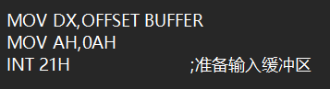
另一种方法的特点放在下一问 把两种方法一起比较讨论。

- 不管你用的是哪种方法，请比较上述这两种方法。
答：
- DOS 10号功能可以一次性获取使用者输入的所有字符，处理起来比较集中，减少了相同代码的频繁调用，但需要提前预知数据长度，避免缓冲区数据溢出；而DOS 1号功能一次只输入一个，处理一个，不用考虑缓冲区是否会溢出的情况，但相同代码的频繁使用会导致代码的复杂度较高、处理数据的效率较低。
- DOS 10号功能下，使用者需要等待完全输入完才能看到结果；而DOS 1号功能可以实时显示当下字符的处理情况。

- 以本题为例，说明计数循环和条件循环的特点。
答：
计数循环：计数循环通常用于当你确切知道需要重复执行代码块的次数时。在循环开始前，就确定了循环的次数（即迭代次数）。
故其特点是：1.已知循环次数 2.计数器实时更新
在本人所写的程序中
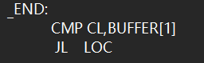
在程序的主要处理部分，通过 CMP CL, BUFFER[1] 与输入字符串的实际长度进行比较，并通过 JL LOC 控制循环继续，这里是基于输入字符串中字符的数量进行计数来控制循环的执行。

条件循环：条件循环基于一个条件表达式来决定是否继续执行循环体。只要条件为真（对于while循环）或假（对于until循环，尽管until循环在某些编程语言中不常见），循环就会继续执行。
故其特点是：1.有明确的循环条件 2.迭代次数未知
在本人所写的程序中
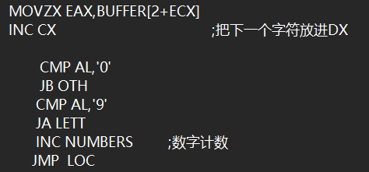
在判断字符类型时使用了条件判断（如 CMP 指令）

但整体的循环结构是基于字符的计数来决定是否继续，因此更倾向于计数循环。

